留学生向けＰＲシート作成のお願い

２０１８年度から「自動車整備留学生科」が開講し、多くの外国籍留学生が本校に在籍しております。２０２４年度就職対象の留学生は全科合わせて４９名と多く、留学生に分かりやすい求人票を日本人学生向けとは別に掲示しようと考えております。留学生の採用計画があるまたはご検討中の企業様には求人票と合わせて掲示用の留学生向けＰＲシートの作成をお願いたします。
なお、留学生の採用計画があるまたはご検討中の企業様で「留学生向けＰＲシート」をお送りいただけない場合は留学生求人票掲示エリアに日本人学生向けの求人票を掲示させていただきます。
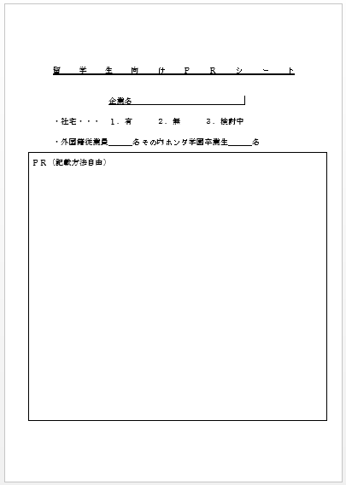
留学生に特化したサポートがあれば記載をお願い致します。
（例）
・独自の奨学金貸与
・留学生に特化した住宅補助金
・住宅の探しのフォローなど
ＰＲ内容は日本人学生と同じ内容でも構いません。
留学生でも理解できるようにルビを振っていただけると幸いです。
留学生向けＰＲシートは本校ホームページからダウンロードが可能ですのでご利用下さい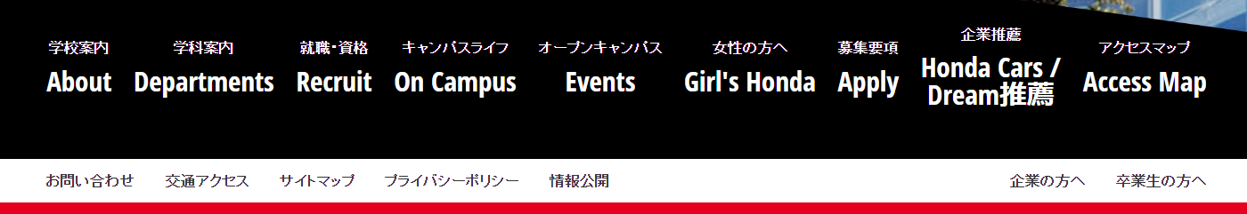

ホームページの赤枠の【企業の方へ】をクリックしてください。
留学生が就職先を選ぶ際に社宅や外国籍従業員の有無などへの感心が高いためご記入をお願いたします。

留学生向けＰＲシート

企業様名
・社宅・・・ １．有 ２．無 ３．検討中
・外国籍従業員 名その内ホンダ学園卒業生 名
ＰＲ（記載方法自由）

